ServiMapp – Modelado de Base de Datos (Iteración BD-5)
Fecha: 26/12/2025
Alcance: notifications-service y tablas técnicas transversales (outbox_events, idempotency_keys, dead_letter_events). Estándar: idéntico a BD-1…BD-4R.

1. notifications-service – Modelo de datos
Objetivo: envío de notificaciones in-app y push (Android/iOS), gestión de tokens, reintentos y deduplicación.
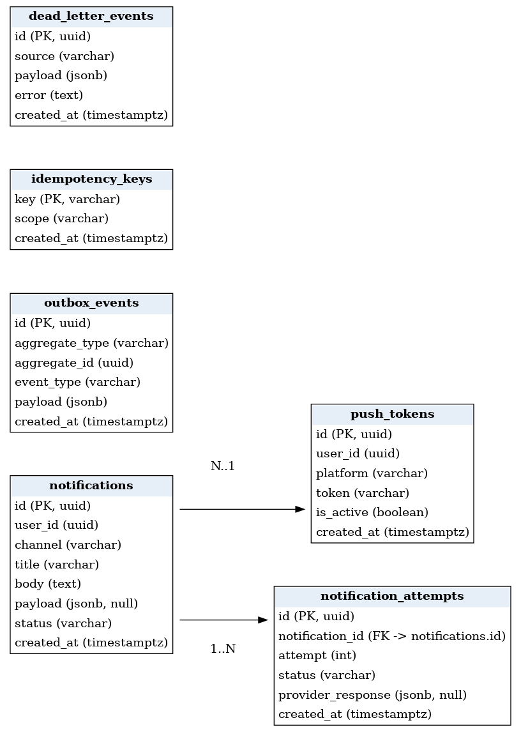

1.1 Tablas y columnas
COLUMNA | TIPO (POSTGRESQL) | RESTRICCIONES / NOTAS
id | uuid | PK
user_id | uuid | Referencia a users-service
channel | varchar(16) | IN_APP|PUSH
title | varchar(160) | Requerido
body | text | Requerido
payload | jsonb | Opcional
status | varchar(16) | PENDING|SENT|DELIVERED|FAILED
created_at | timestamptz | DEFAULT now()

2. Tablas técnicas transversales

